**ΘΕΪΚΗ ΜΟΥ ΤΑΞΗ…**

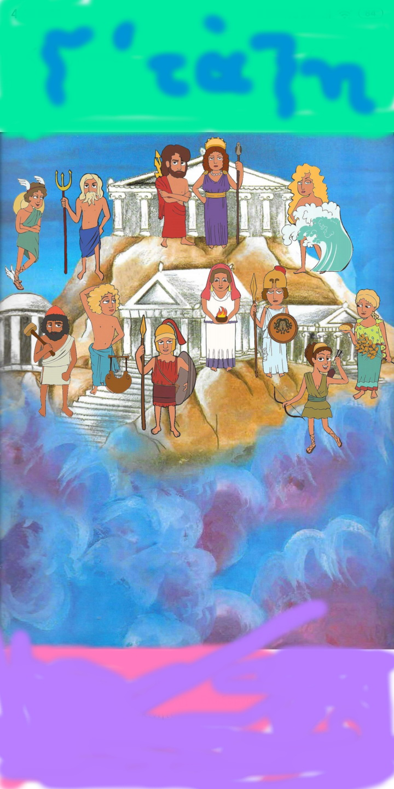

Μέσα από τα βιντεάκια, που σας έστειλα πριν από το Πάσχα, ελπίζω να θυμηθήκατε τους Θεούς του Ολύμπου. Πατώντας τον επόμενο σύνδεσμο, θα δείτε ένα βίντεο από την κρατική τηλεόραση (θα σας θυμίσει όλα όσα κάναμε στην τάξη).

Στην **ηλεκτρονική μας τάξη** θα το βρείτε **στη νέα μας ενότητα με τους Θεούς, στο μάθημα της Ιστορίας**. Αφότου το παρακολουθήσετε, πηγαίνετε να κάνετε μια απλή για σας **άσκηση, η οποία βρίσκεται στην ίδια ενότητα με το βίντεο, στην e class**… Βρείτε και συμπληρώστε ποιον Θεό περιγράφει η κάθε πρόταση, πατήστε υποβολή και δείτε αμέσως τον βαθμό σας. Το ΑΡΙΣΤΑ είναι … ίσο με τους Θεούς του Ολύμπου!!!

[**https://webtv.ert.gr/mathainoume-sto-spiti/g-taxi-istoria-oi-theoi-toy-olympoy/**](https://webtv.ert.gr/mathainoume-sto-spiti/g-taxi-istoria-oi-theoi-toy-olympoy/)